Ich bin ich – Ich bin gottgewollt
Ideen zur Weiterführung

Körper- und Wahrnehmungsübungen 1
Gedanken zu den Erlaubnissen 1
Spielerisches: Anstecken mit Lachen und guten Gedanken 2
Geschichten 3
Bilderbücher 4
Basteln, Gestalten, Verkaufen 4
Lieder 5
Anleitungen für Begleitpersonen 5

Körper- und Wahrnehmungsübungen
- Bild von jmd. d. gähnt anschauen und wahrnehmen, was passiert.
- Mundwinkel bewusst zu einem Lachen ziehen und im Bauch fühlen (vgl. dazu den Beitrag von Vera Birkenbihl auf youtube.)
- Etwas Schönes denken / etwas Trauriges denken; schauen, was passiert.
- Brief öffnen, lesen und sich vorstellen, was dort steht. Die anderen raten vom Gesichtsausdruck, was im Brief steht.
- Übungen aus Lachyoga
  - Umhergehen und dabei Klatschen ho, ho, hahaha
  - Umhergehen, sich in die Augen schauen, lachen, schön bisch da.
  - Umhergehen, sich in die Augen schauen, lachen. Sagen: schön bisch da und super super – Hände zueinander klatschen – Yeah! – Hände hoch in die Luft
  - Lachfinger: die beiden Zeigefinger sind Lachfinger. Sobald sie sich berühren, muss man einfach lachen. Wenn sie sich lösen, dann hört das Lachen auf.

Gedanken zu den Erlaubnissen
Erlaubnisse sind verbale oder nonverbale Botschaften, die negativen oder hinderlichen Gedanken über sich selbst entgegenwirken sollen (z.B. “Hier hat mich sowieso niemand gerne.” oder “Ich kann nichts recht machen.”). Wenn ich als Pädagoge oder als Pädagogin meinen SchülerInnen gegenüber Erlaubnisse ausspreche, bin ich nicht nur pädagogisch, sondern auch beraterisch wirksam. Ich spreche eine Ebene an, die häufig tief versteckt und nicht auf Anhieb zu erkennen ist. Manchmal ist es ein Ausprobieren, welche Erlaubnis bei welchem Kind gut wirkt. Ist es “Schön, bist du da!”? Oder doch eher “Du machst das gut.” oder “Du darfst die Dinge in deinem Tempo und auf deine Art machen.”? Um die wirkungsvollen Erlaubnisse zu finden, ist es wichtig, meine Interessen einen Moment auf die Seite zu stellen und darüber nachzudenken, was mein Gegenüber wohl an Erlaubnis braucht. Diese Erlaubnis fasse ich in Worte und probiere sie aus. Oft braucht es etwas Hartnäckigkeit und viele Wiederholungen, damit die Erlaubnis ankommen und wirkungsvoll werden kann. Deshalb: Geduldig, zugewandt und echt die Erlaubnis/den Zuspruch wiederholen, ohne Superlative, Phrasen oder klischeehafte Wendungen.
Echt gemeinte Erlaubnisse und Zusprüche setzen voraus, dass ich das Kind oder den Menschen, der mir gegenüber ist, wirklich in seinem ursprünglichen SEIN akzeptieren kann. Dies unabhängig davon, ob er oder sie die gleiche Meinung hat wie ich oder ob sich das Kind immer an die Regeln hält oder die Lektion/den Gruppenprozess stört. Das Sein kann ich klar vom Tun trennen und so auf der menschlichen Ebene eine Gleichwertigkeit zwischen uns herstellen. Diese Gleichwertigkeit wirkt ebenso wohltuend in das System wie eine verbale oder nonverbale Erlaubnis.
Nonverbale Erlaubnisse kann ich z.B. wie folgt geben: Anfragen, ob ich dem Kind die Hand auf den Rücken legen darf, damit er oder sie zur Ruhe kommt. Oder Anfragen, welches Zeichen gut tun würde, damit das Kind selbst in die Ruhe kommt. Ein freundlicher oder ermutigender Blick, ein Gruss, Lächeln oder ein Kopfnicken als Bestärkung kann auch Erlaubnis sein. Idealerweise werden verbale und nonverbale Erlaubnisse kombiniert.

Erlaubnisse können wir auch aus Texten ziehen, die wir lesen oder hören. Eine passende Erlaubnis wird mich wohltuend anrühren. Ich fühle dies im Körper und so ist von Nada Müller die Idee entstanden, beim Lesen des Psalms die Hand aufs Herz zu legen, wenn der Text berührt.
Erlaubnisse zu geben bedeutet nicht gleichzeitig, dass ich meinem Gegenüber alles erlaube. Klare Abmachungen und Grenzen sind in solchen Stilleübungen genauso wichtig. Die Kinder werden gerne angeleitet, wie das gut klappen kann. Unklare Grenzen verunsichern und provozieren Ängste und damit häufig für die Situation störendes Grenzen-Suchen.
Zu enge Grenzen engen ein, bedeuten Restriktion und provozieren häufig Rebellion, da mein Gegenüber unter- oder überfordert mit der Anlage ist.

Spielerisches: Anstecken mit Lachen und guten Gedanken
Armes, kleines Kätzchen
Die Kinder sitzen im Kreis auf dem Boden. Ein Kind ist das Kätzchen. Es setzt sich in die Kreismitte und miaut erbärmlich. Die anderen Kinder gehen eines nach dem anderen zu ihm, schauen es ernst an und sagen ganz mitleidig: “Armes, kleines Kätzchen!” (Je nach Gruppenkonstellation und -konvention streicheln sie dabei dem Kätzchen über den Kopf oder über den Rücken). Das geht so lange, bis ein Kind zu lachen beginnt. Dann kommt ein neues Kätzchen und das Spiel geht weiter – bis alle Kinder lachen.

Warme Dusche – Segensdusche
Die Kinder bilden einen ziemlich engen Kreis. Ein Kind setzt sich in die Kreismitte. Die anderen überlegen sich etwas, was sie am Kind in der Mitte mögen, was besonders ist an ihm, was es besonders gut kann o.ä. Auf ein Klangzeichen hin beginnt die warme Dusche: Alle Kinder sagen gleichzeitig ihr positives Feedback, bis die “Dusche” durch ein erneutes Klangzeichen wieder abgedreht wird.
So eine Dusche kann im wahrsten Wortsinne ein Segen sein: bene-dicere = Gut-Sagen.
→ Es lohnt sich, bei der Einführung dieser Form auch zwischendurch immer wieder das Feedback-Geben zu üben, damit die Kinder eine Vorstellung davon bekommen, was zugesprochen werden kann.
→ Alternativ können die Kinder auch Wünsche zusprechen.

Glückstunnel
Die Kinder stellen sich paarweise vis-à-vis auf, sodass eine lange Doppelreihe entsteht. Zuerst schauen alle nach aussen. Während 1 Minute denken alle an etwas, was sie glücklich macht. Ein Klang gibt das Zeichen, dass sich alle zur Mitte hinwenden, die Paare schauen sich jetzt an. Mit ihren Armen und Händen bilden sie das Tunneldach und sprechen jetzt ihren Glücksgedanken immer wieder laut aus. Die beiden Kinder am Anfang der Reihe (resp. bei ungerader Gruppengrösse das einzelne Kind am Anfang) bücken sich und durchschreiten schweigend diesen Glückstunnel. Sie lauschen dabei auf die verschiedenen Glücksgedanken und gliedern sich am anderen Ende wieder in die Reihe ein, bilden mit ihren Armen und Händen wieder einen Teil des Dachs und sprechen ihre eigenen Glücksgedanken aus. So geht das, bis alle Kinder einmal den Tunnel durchschritten haben.
→ Je mehr Kinder mitmachen, desto länger wird der Tunnel. Die Übung ist also für grössere Gruppen geeignet.

Glücksfinger
Als Variante des Glückstunnels – insb. für kleinere Gruppen – sitzen alle im Kreis und denken sich während 1 Minute fünf gute Sachen, die sie in der vergangenen Woche erlebt haben. Danach zählen alle gleichzeitig und laut ihre fünf Sachen auf und zählen mit den Fingern mit.

Glücksbohnen (dazu passend die Geschichte weiter unten)
Die Geschichte des Bauers und den Bohnen wird erzählt. Danach erhalten alle Kinder ein Säckli mit Bohnen. Dieses Säckli kann entweder nach Hause genommen werden oder z.B. so direkt im Unterricht gebraucht werden: Jedes Säckli hat eine eigene Sorte Bohnen (Kichererbsen, weisse, schwarze oder rote Bohnen…). Mit diesem Säckli gehen wir durch den Raum. Wenn ich jemandem begegne, kann ich eine Bohne verschenken und etwas Schönes weitergeben. Das kann eine positive Rückmeldung zur anderen Person sein oder etwas Schönes, das ich erlebt habe.
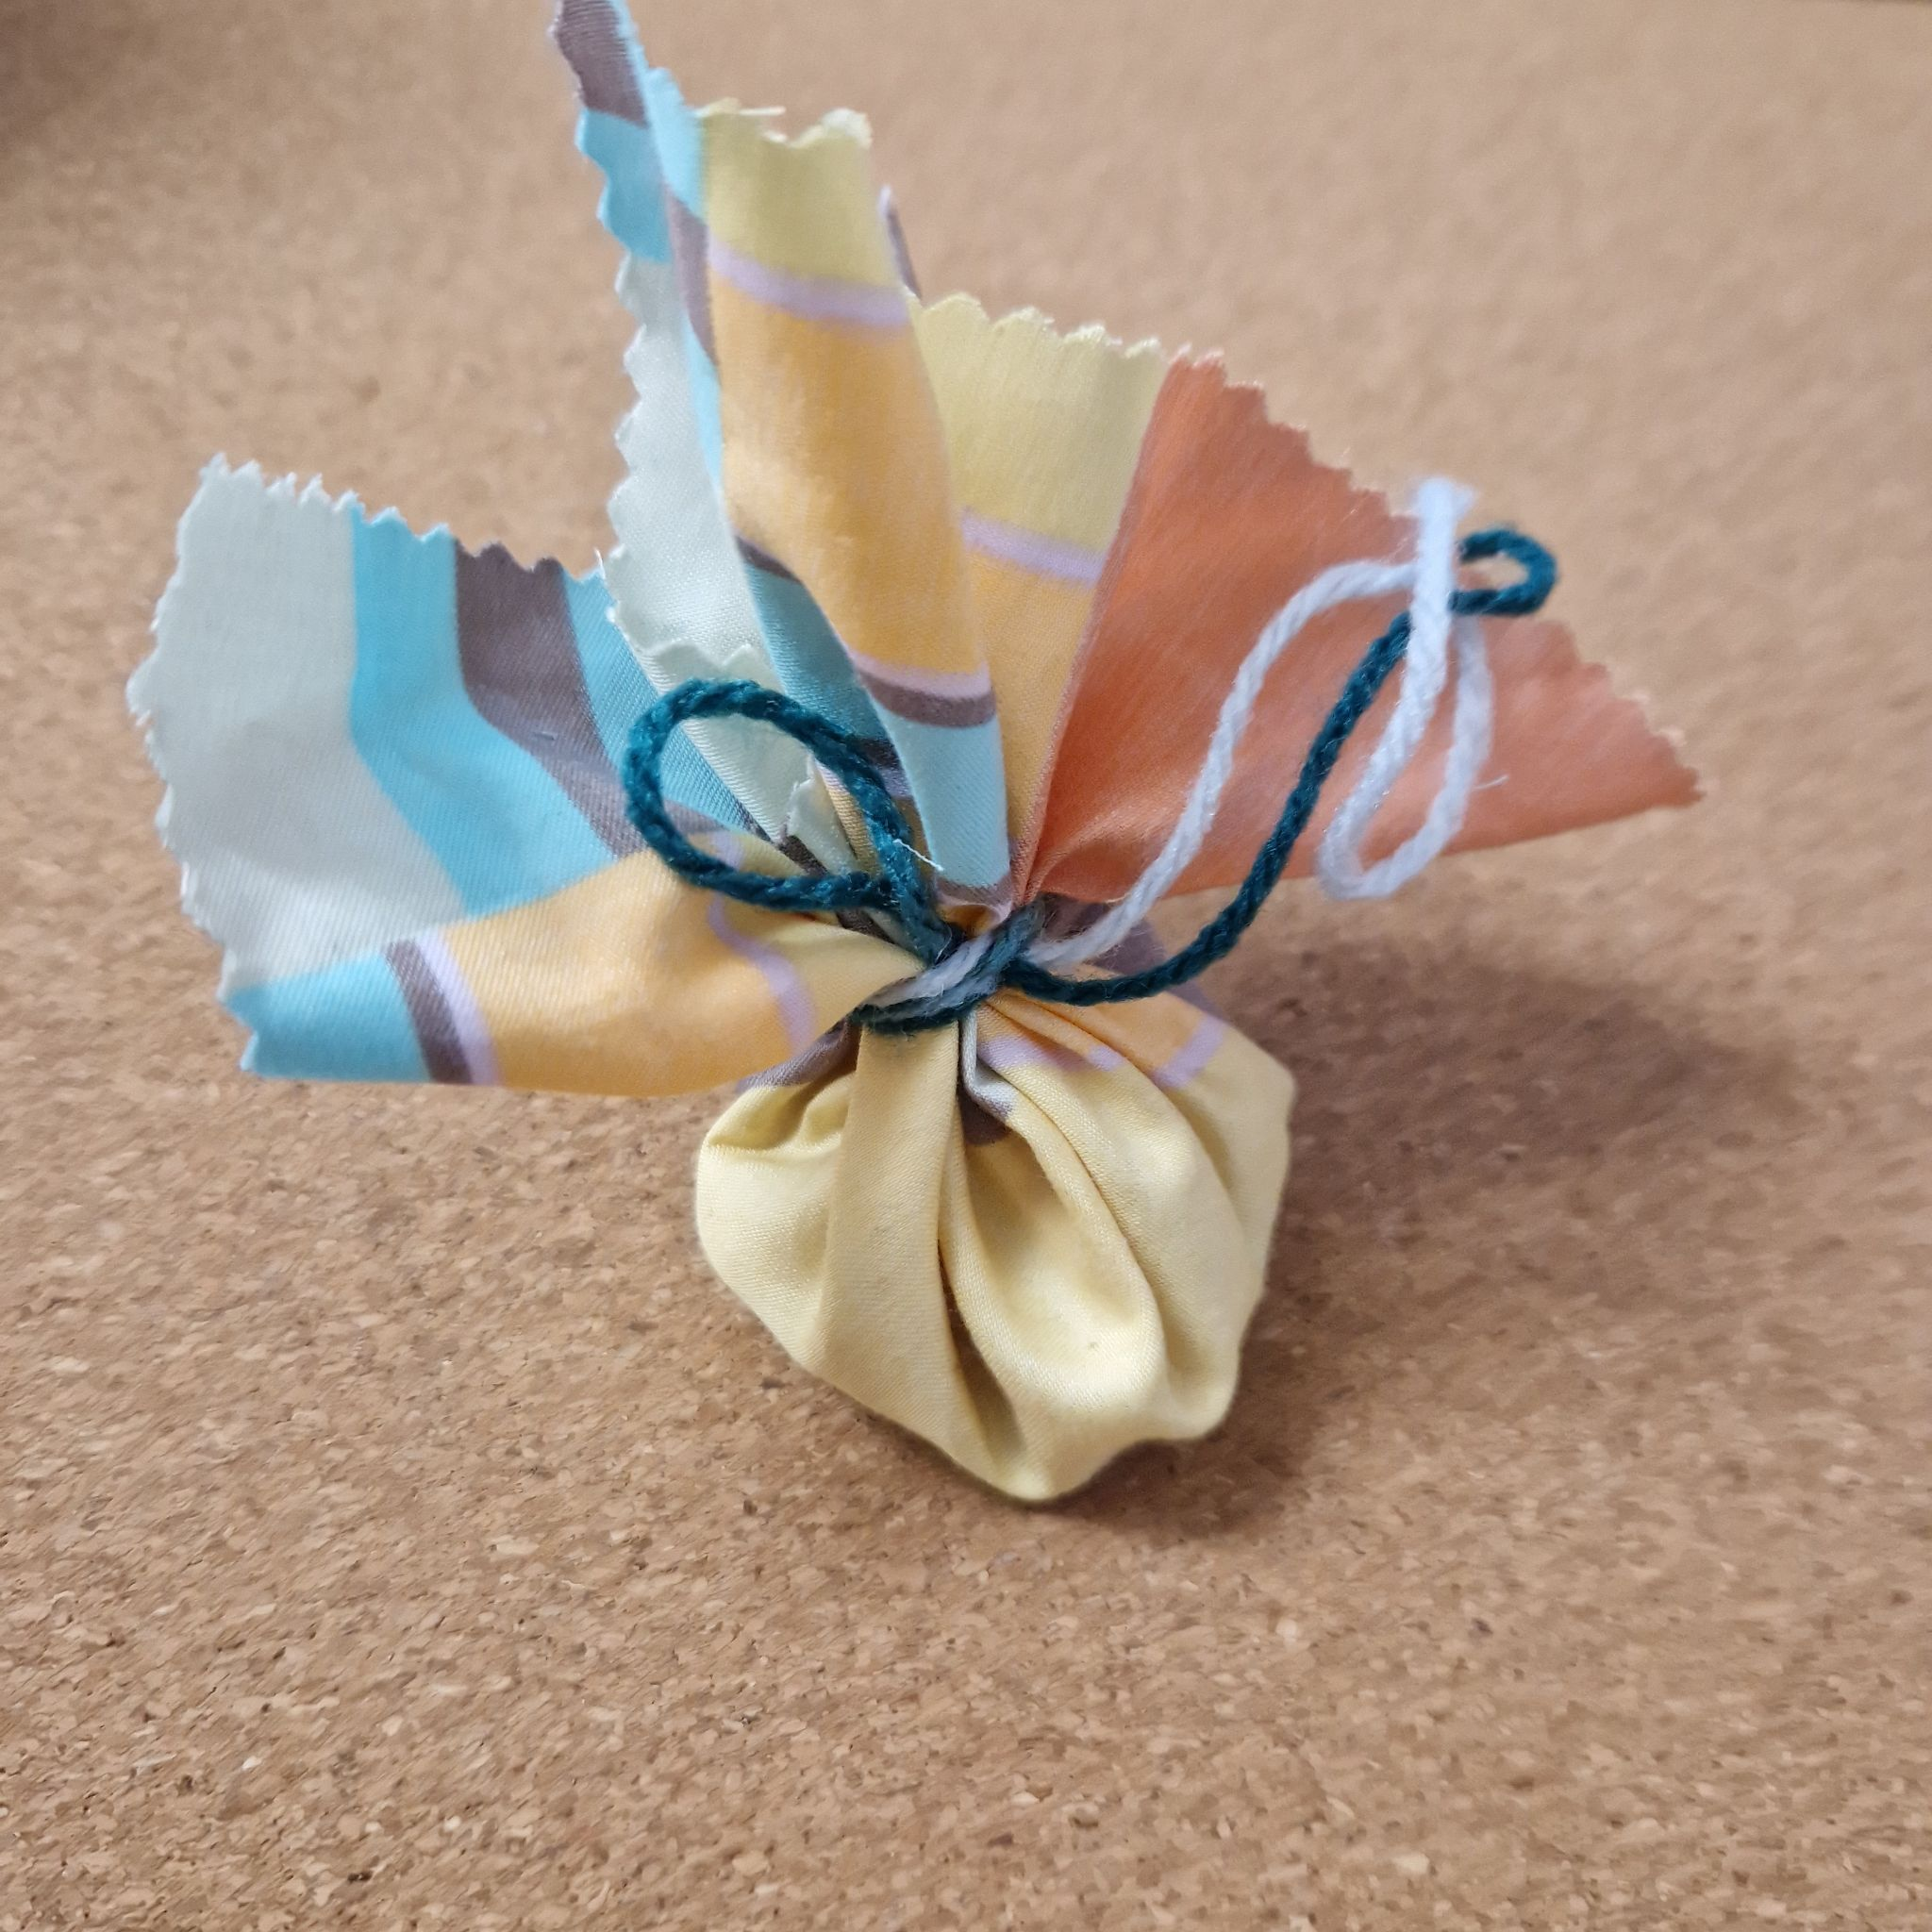

Saatkugeln (Samenbomben)
Nach Beilage 7 Saatkugeln erstellen. Beim Formen schöne Gedanken mit einkneten. Die können auch auf Schildchen geschrieben und an die Saatkugel gehängt werden. Alternativ dazu kann ich auch einen Bibelproviant-Spruch anhängen.

Geschichten
Das Rübchen (Russisches Märchen)
Diese russische Kettengeschichte zeigt anschaulich, dass es für das Gelingen die Hilfe von allen braucht. Opa und Opa, Kind und Hund und Katze kriegen auch mit vereinten Kräften das Rübchen nicht aus dem Boden. Erst als die Maus dazukommt und ebenfalls hilft, kann die Rübe geerntet werden. Die Geschichte ist zum Mitsprechen und Spielen geeignet. Auf humorvolle Art macht sie den Kindern Mut, dass sie – obwohl noch klein – wichtiges Beitragen können.
- Text siehe Beilage 4.
Der Mistköttel: Märchen aus Palästina: Alle werden verschlungen, weil sie in ihm etwas sehen, was er nicht ist. Die Blinden aber sehen ihn nicht und fallen darum nicht auf ihn herein. Stopp sagen ist wichtig, ich kann so etwas unterbrechen, das mir nicht gut tut.
- Beilage 5 Deutscher Text
Englischer Originaltext hier: https://publishing.cdlib.org/ucpressebooks/view?docId=ft4s2005r4&chunk.id=d0e12679&toc.depth=1&toc.id=d0e12435&brand=ucpress

Die Glücksbohnen
Es war einmal ein Bauer, der steckte jeden Morgen eine Handvoll Bohnen in seine linke Hosentasche. Immer, wenn er während des Tages etwas Schönes erlebte, wenn ihm etwas Freude bereitete, er einen Glücksmoment empfunden hatte – etwas, wofür er dankbar war –, nahm er eine Bohne aus der linken Hosentasche und gab sie in die rechte.
Am Anfang kam das nicht häufig vor. Aber von Tag zu Tag wurden es mehr Bohnen, die von der linken in die rechte Hosentasche wanderten. Der Duft der frischen Morgenluft, der Gesang der Amsel auf dem Dachfirst, das Lachen seiner Kinder, das nette Gespräch mit einem Nachbarn – immer dann kam eine Bohne von der linken auf die rechte Seite.
Bevor er am Abend zu Bett ging, betrachtete er die Bohnen in seiner rechten Hosentasche. Bei jeder Bohne konnte er sich an ein schönes Erlebnis erinnern. Dann schlief er zufrieden und glücklich ein – auch an den Tagen, an denen er nur eine einzige Bohne in seiner rechten Hosentasche fand.

Bilderbücher
- Das kleine Ich bin Ich. Mira Lobe und Susi Weigel.
(Hörversion mit Bildern aus dem Buch)
- Ich bin gerne ich! Sabina Altermatt und Matte Gianotti
(Inhaltsangabe)

Basteln, Gestalten, Verkaufen
- Handumriss als Lach-Gesicht, oder mit Bibelproviant füllen, … Verkaufen, spenden.
- Tiefer Handabdruck, Furchen mit Erde füllen und Kresse oder andere Sprossen ansähen.
- Saatkugel herstellen, beim Kneten der Kugel in Gedanken den “Bibelproviant” hineinkneten. (s. Beilage 7)

Lieder
Du bist gesegnet, ein Segen bist du
Text: Du bist gesegnet, ein Segen bist du.
Melodie: hier
-> In einer langen Reihe stehen, eine Hand als Schale vor dem Bauch, die andere Hand auf der Schulter des vorderen Kindes. Langsam vorwärts gehend singen.

Ich bin da
Ich bin da, ich bin da, ich bin da
das ist wahr, das ist wunderbar.
Nicht da oben, nicht da unten,
nicht da vorne, nicht dahinten,
nicht daneben, sondern da,
ja das ist wunderbar

Ich bin da, ich bin da, ich bin da
das ist wahr, das ist wunderbar.
Mit dem Kopfe, mit den Füssen,
mit den Händen zu begrüssen
mit dem Herzen bin ich da
ja das ist wunderbar

Ich bin da, ich bin da, ich bin da
das ist wahr, das ist wunderbar.
Um zu höre, um zu sehen
um zu riechen, um zu schmecken
um zu rufen: Ich bin da!
ja das ist wunderbar
Melodie: hier
-> Mit Gesten unterstützen

Ich bin ich
Andrew Bond, (→ Beilage 6)

Der Clou
Text, aufgeführt und kommentiert vom Komponisten Jürgen Werth

Rägebögler
Mini Farb und dini, Text, Video zum Lied mit Porta-Gebärden und Anleitung dazu

Anleitungen für Begleitpersonen
Ich kann's! - Methoden in der Lernphase B (Teil 2: Stilleübung)

Stefan Adams, 30 Fantasiereisen und Entspannungsübungen, Bildkarten, Don Bosco Verlag, EAN 4260694921135

